1. Giới thiệu

Hệ thống giám sát trạng thái cuộc gọi hoặc các giao dịch USSD trong thời gian thực bằng cách giám sát các bản tin SS7 giao tiếp giữa OCS/IN và MSC hoặc các node mạng trong mạng viễn thông.

1. Mô hình kết nối

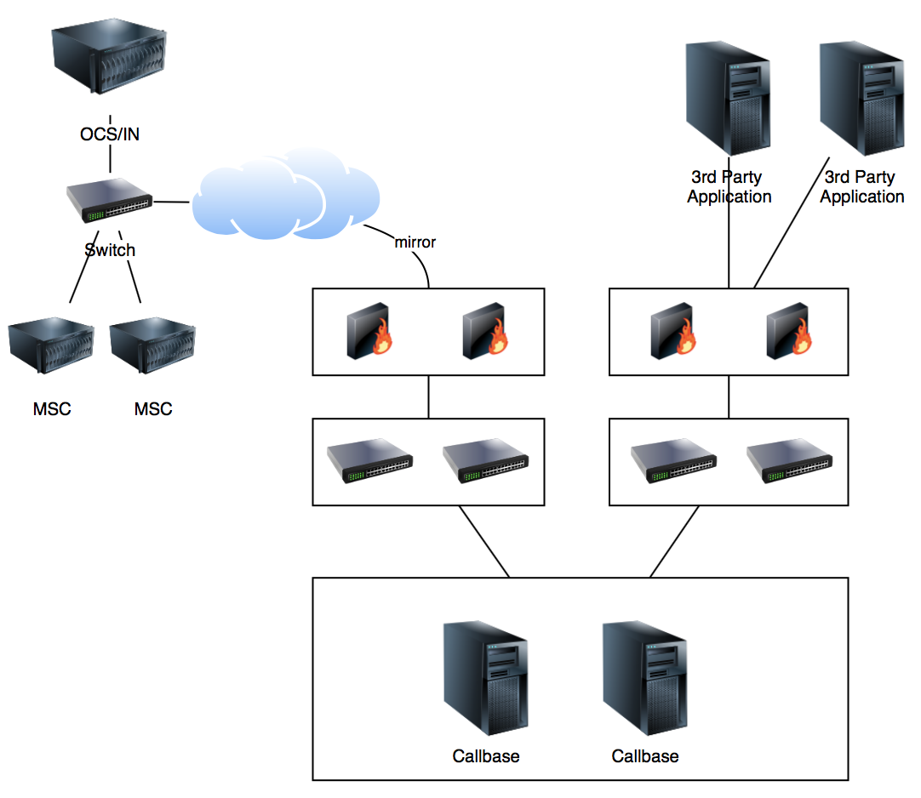

* Các bản tin được nhà mạng mirror từ OCS/IN về card mạng của server.
* Module callbase đọc thông tin trên card mạng, phân tích trạng thái cuộc gọi hoặc USSD.
* Dựa trên yêu cầu của ứng dụng, Callbase đẩy thông tin cuộc gọi qua các giao thức chuẩn: HTTP(s)/TCP hoặc đẩy qua DB, Queue…

1. Yêu cầu tài nguyên
2. Vị trí triển khai
3. Thiết bị

Hệ thống Callbase dự kiến triển khai trên 2 server, đảm bảo mô hình HA. Số lượng server có thể thay đổi dựa trên yêu cầu thực tế.

|  |  |
| --- | --- |
| Cấu hình | Số lượng |
| 01 Dell PowerEdge R620 - CPU 2x E5-2680 / Ram 64GB / 2x1TB SAS/2xSSD 512GB Raid H310/ 2x PS  Network card: 02 | 02 |

1. IP Rule

Yêu cầu tài nguyên:

IP: IP trong dải kết nối được với các ứng dụng thứ 3 sử dụng thông tin do Callbase đọc được.

* DCN: 02

1. Yêu cầu khác

Bản tin SS7 qua switch của OCS/IN được nhà mạng cấu hình mirror toàn bộ về card của server Callbase.

1. Các ứng dụng cài trên server

|  |  |
| --- | --- |
| **STT** | page21image3224**Phần mềm** |
| 1 | page21image6088Hệ điều hành CentOS 7 |
| 2 | GCC, libpcap |
| 3 | Network, Debug tools |
| 4 | Oracle JDK8 |